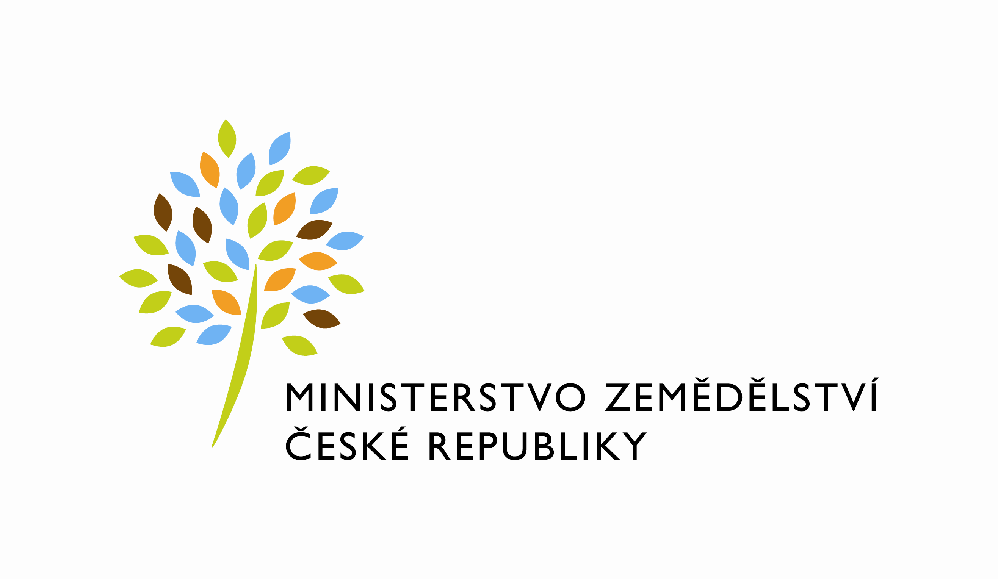

Zpřesnění Zásad, kterými se stanovují podmínky pro poskytování dotací pro rok 2019 na základě § 1, §2, § 2d zákona č. 252/1997 Sb., o zemědělství, ve znění pozdějších předpisů

Upřesnění části A. Obecné podmínky

1. Podmínky pro poskytnutí dotací a postup podávání žádostí, bod j), první odstavec, strana 3

Původní text:

Žádosti za programy 13. a 18. (dále jen „DP v gesci odboru potravinářského“) se podávají na odbor potravinářský MZe v Praze a za dotační programy 8.G. a 23. se podávají na odbor živočišných komodit MZe v Praze.

se mění takto:

Žádosti za programy 13. a 18. (dále jen „DP v gesci odboru potravinářského“) se podávají na odbor potravinářský MZe v Praze a za dotační programy 8.G. a 23. se podávají na odbor zemědělských komodit MZe v Praze.

1. Podmínky pro poskytnutí dotací a postup podávání žádostí, bod j), druhý odstavec, strana 3

Původní text:

Každou žádost doplní SZIF nebo MZe (DP v gesci odboru potravinářského a DP v gesci odboru živočišných komodit) datem, hodinou a minutou přijetí a žádost zaregistruje.

se mění takto:

Každou žádost doplní SZIF nebo MZe (DP v gesci odboru potravinářského a DP v gesci odboru zemědělských komodit) datem, hodinou a minutou přijetí a žádost zaregistruje.

Upřesnění části B. Dotační programy

1.D. Podpora včelařství, poznámka pod čarou č. 15, strana 23

Původní text

Kontakt na gesční odbor MZe, Odbor živočišných komodit 221 812 745

se mění takto:

Kontakt na gesční odbor MZe, Odbor zemědělských komodit 221 813 071

1.R. Podpora restrukturalizace ovocných sadů, poznámka pod čarou č. 16, strana 32

Původní text

Kontakt na gesční odbor MZe, Odbor rostlinných komodit 221 812 745

se mění takto:

Kontakt na gesční odbor MZe, Odbor zemědělských komodit 221 813 071

2.A. Udržování a zlepšování genetického potenciálu vyjmenovaných hospodářských zvířat, poznámka pod čarou č. 19, strana 53

Původní text

Kontakt na gesční odbor MZe, Odbor živočišných komodit 221 812 745

se mění takto:

Kontakt na gesční odbor MZe, Odbor zemědělských komodit 221 813 071

3. Podpora ozdravování polních a speciálních plodin, poznámka pod čarou č. 24, strana 66

Původní text

Kontakt na gesční odbor MZe, Odbor rostlinných komodit 221 812 745

se mění takto:

Kontakt na gesční odbor MZe, Odbor zemědělských komodit 221 813 071

8. Nákazový fond, poznámka pod čarou č. 28, strana 97

Původní text

Kontakt na gesční odbor MZe, Odbor živočišných komodit 221 812 745

se mění takto:

Kontakt na gesční odbor MZe, Odbor zemědělských komodit 221 813 071

9.A.a. Speciální poradenství pro živočišnou výrobu, poznámka pod čarou č. 29, strana 106

Původní text

Kontakt na gesční odbor MZe, Odbor živočišných komodit 221 812 745

se mění takto:

Kontakt na gesční odbor MZe, Odbor zemědělských komodit 221 813 071

9.A.b. Speciální poradenství pro rostlinnou výrobu, poznámka pod čarou č. 30, strana 107

Původní text

Kontakt na gesční odbor MZe, Odbor rostlinných komodit 221 812 745

se mění takto:

Kontakt na gesční odbor MZe, Odbor zemědělských komodit 221 813 071

9.F.m. Demonstrační farmy, poznámka pod čarou č. 38, strana 127

Původní text

Kontakt na gesční odbor MZe, Odbor rostlinných komodit, 221 812 687

se mění takto:

Kontakt na gesční odbor MZe, Odbor zemědělských komodit 221 813 071

10.E.e. Podpora České technologické platformy pro zemědělství, poznámka pod čarou č. 49, strana 184

Původní text

Kontakt na gesční odbor MZe, Odbor rostlinných komodit 221 812 745

se mění takto:

Kontakt na gesční odbor MZe, Odbor zemědělských komodit 221 813 071

19. Podpora na účast producentů a zpracovatelů zemědělských produktů v režimech jakosti Q CZ, poznámka pod čarou č. 64, strana 227

Původní text

Kontakt na gesční odbor MZe, Odbor živočišných komodit 221 812 745

se mění takto:

Kontakt na gesční odbor MZe, Odbor zemědělských komodit 221 813 071

20. Zlepšení životních podmínek v chovu hospodářských zvířat, poznámka pod čarou č. 83, strana 260

Původní text

Kontakt na gesční odbor MZe, Odbor živočišných komodit 221 812 745

se mění takto:

Kontakt na gesční odbor MZe, Odbor zemědělských komodit 221 813 071

20.D.d. Podpora provádění ošetření krav chovaných v systému chovu bez tržní produkce mléka v letním období prostředky proti obtěžujícímu hmyzu, Poznámky, strana 310

Původní text

Pro účely tohoto dotačního programu se chovatelem rozumí subjekt, kterému vznikly náklady na předmět podporované činnosti.
Dokumentaci o používání prostředků proti obtěžujícímu hmyzu KBTPM vede chovatel ve stájové evidenci.
Žadatel je povinen použít přípravky uvedené na Seznamu DDD schválené Ústavem pro státní kontrolu veterinárních biopreparátů a léčiv, které jsou uvedené na internetové adrese http://www.uskvbl.cz/cs/registrace-a-schvalovani/biocidy/seznam-ddd.
Lze používat pouze přípravky uváděné do oběhu v ČR v souladu s příslušnými právními předpisy a konkrétně pro dané hospodářství či stáj uvedené v „Programu ošetřování KBTPM prostředky proti obtěžujícímu hmyzu“, potvrzeném ošetřujícím veterinárním lékařem. Tento program ošetřování je součástí stájové evidence o podávání prostředků proti obtěžujícímu hmyzu KBTPM.
Pro účely tohoto dotačního podprogramu se letním obdobím rozumí doba od 1. 5. 2019 do 30. 9. 2019.

se mění takto:

Pro účely tohoto dotačního programu se chovatelem rozumí subjekt, kterému vznikly náklady na předmět podporované činnosti.
Žadatel je povinen používat pouze přípravky uváděné do oběhu v ČR v souladu s příslušnými právními předpisy a konkrétně pro dané hospodářství či stáj uvedené v „Programu ošetřování KBTPM prostředky proti obtěžujícímu hmyzu“, potvrzeném ošetřujícím veterinárním lékařem před obdobím plnění podmínek. Tento program ošetřování je součástí stájové evidence o podávání prostředků proti obtěžujícímu hmyzu KBTPM.
Pokud jsou chovy zapojeny do systému ekologického zemědělství, je třeba používat přípravky, které jsou pro systém ekologického zemědělství povoleny.“
Dokumentaci o používání prostředků proti obtěžujícímu hmyzu KBTPM vede chovatel ve stájové evidenci.
Pro účely tohoto dotačního podprogramu se letním obdobím rozumí doba od 1. 5. 2019 do 30. 9. 2019.

20.D.e. Podpora ošetřování končetin dle individuálních potřeb krav chovaných v systému chovu bez tržní produkce mléka, Výše dotace, strana 311

Původní text

Do 223 Kč na jednu KBTPM splňující předmět dotace, dle průměrného stavu KBTPM v období od 1. 4. 2019 do 30. 9. 2019.

se mění takto

Do 233 Kč na jednu KBTPM splňující předmět dotace, dle průměrného stavu KBTPM v období od 1. 4. 2019 do 30. 9. 2019.

23. Podpora obcím na zajištění nákladů péče o zvířata umístěna do náhradní péče, Poznámka, strana 322

Původní text

Žádost se podává na odbor živočišných komodit MZe.

se mění takto:

Žádost se podává na odbor zemědělských komodit MZe.

23. Podpora obcím na zajištění nákladů péče o zvířata umístěna do náhradní péče, Poznámka, strana 323, nová poznámka pod čarou č. 108

Nový text

Kontakt na gesční odbor MZe, Odbor zemědělských komodit 221 813 071

V Praze dne 22. března 2019

Mgr. Jan Sixta Ing. Jindřich Fialka
státní tajemník v Ministerstvu zemědělství, v. r. náměstek pro řízení sekce zemědělství a potravinářství, v.r.

